Туменбаева Ж.Ж. – педагог-организатор д/к «Энтузиаст»
Сценарий познавательной программы «Путешествие в город Чтения»
9 октября – Всероссийский день чтения – совершенно уникальный праздник, посвященный литературе и книге. Книги для человечества – то же, что память для человека. В них – наша история, в них – открытые истины, в них – накопленные знания и вековой опыт. Цель Всероссийского дня чтения – постараться вернуть России звание самой читающей страны в мире. Эта дата довольно молодая. Впервые праздник стали отмечать в 2007 году – тогда 24 ноября была принята национальная программа чтения. С тех пор во всех регионах страны в это время года устраивают различные мероприятия и праздники, пропагандирующие чтение. "Углубить интерес к книге, удовлетворить потребность в чтении" — основная задача которая стоит перед педагогами. Ведь читающий человек имеет больший объем памяти, быстрее анализирует информацию, обладает творческим воображением, ясно излагает свои мысли.
Цель: Формирование духовной культуры обучающихся, приобщение к чтению книг младших школьников.
Задачи:
- воспитания у детей бережного отношения к книге;
- развитие любознательности и интереса к чтению;
- развитие творческих и сценических способностей, кругозора, приобщение к миру любителей книг.
Оформление: презентация, высказывания, корзинка с книгами и открыткой.
Адресат: младший школьный возраст.
Действующие лица: Королева книг, Незнайка, Красная шапочка, чтецы.
Предварительная подготовка:
- Разучивание стихотворений с детьми.

Ход мероприятия:
Звучит таинственная музыка.
Голос за кадром:
Вас книжки в город пригласили.
Смекалку вы не позабыли?
Хочу предупредить заранее,
Что впереди ждут испытания.
До старта несколько минут.
Так поторопимся! Нас с вами
Ждет встреча с добрыми друзьями.
Звучит веселая музыка, выходит ведущий.
Ведущий: Здравствуйте, дорогие ребята! Ребята, вы внимательно слушали, что вам говорил таинственный голос? (Следуют ответы детей). Сейчас я вам загадаю загадку, угадав ее. Вы сможете понять, кому принадлежит этот таинственный голос.
За окном гуляет вьюга,
Чертит на окне узор.
А мы в тепле с любимым другом,
Вели весь вечер разговор.
Показывал он мне картинки,
Ребячий лагерь, лес, костер.
Взял я чернильную резинку,
И с друга пятнышки все стер.
Потом закладкой голубою
Листы до завтра заложил.
Взял друга бережно рукою
И в шкаф на полку положил.
- Кто этот друг? Вы угадали!
Дети: Книги.
Ведущий: Правильно, книги. А куда пригласили нас книги?
Дети: В книжный город!
Ведущий: Молодцы! Ребята, как вы думаете, о чем пойдет речь на мероприятии?
Дети: О книгах.
Ведущий: Совершенно верно, у нас сегодня праздник, посвященный всемирному дню чтения. 9 октября во всей России отмечается этот праздник. Ребята, если вы отгадаете загадки, то узнаете, кто придет к нам в гости сегодня. Слушайте внимательно!
Шляпа голубая,
Жёлтые штанишки,
В городе Цветочном -
Главный хвастунишка.
Рифмовать пытался
Коротышка этот,
Только вот не стал он
Истинным поэтом.
Много приключений
С ним происходило,
Но признаться стоит,
Этот мальчик милый.
Кто же это? Отгадай-ка!
Малыша зовут...
Дети: Незнайка.
Ведущий: Хорошо, все знают этого сказочного героя?
Дети: Да!
Ведущий: Молодцы, а мы продолжаем отгадывать сказочных персонажей.
К бабушке иду своей
И несу в лукошке
Масла сливочного ей
Да пирог с картошкой.
Дети: Красная Шапочка.
Ведущий: Молодцы, ребята! Вы очень хорошо знаете героев сказок.
Звучит музыка. На сцену выходит Красная шапочка.
Красная шапочка: Здравствуйте, дорогие ребята! Сегодня мы отмечаем очень интересный и нужный праздник День чтения. И сейчас я предлагаю нам с вами поиграть и вспомнить, из какой сказки называемые предметы. Они также будут демонстрироваться на слайдах. Задание понятно? (Следуют ответы детей). Тогда начинаем! Черный и цветной зонты
Дети: Оле-Лукойе из одноименной сказки Г.Х.Андерсена.
Красная шапочка: Правильно. Слушаем дальше. Азбука.
Дети: Буратино из сказки А.Н.Толстого «Золотой ключик или приключения Буратино».
Красная шапочка: Отлично. Хрустальная туфелька.
Дети: Золушка из сказки Ш.Перро «Золушка».
Красная шапочка: Скорлупка грецкого ореха
Дети: Дюймовочка из одноименной сказки Г.Х.Андерсена.
Красная шапочка: Банка варенья.
Дети: Карлсон из сказки А.Линдгрен «Малыш и Карлсон».
Красная шапочка: Утиное яйцо.
Дети: Мама утка из сказки Г.Х.Андерсена «Гадкий утенок».
Красная шапочка: Мыло и мочалка.
Дети: «Мойдодыр» К.И.Чуковский.
Красная шапочка: Яйцо.
Дети: «Курочка ряба» - русская народная сказка.
Красная шапочка: Ну, порадовали вы меня! Спасибо!
(Уходит, а корзинку оставляет на сцене).
Ведущий: Ребята, как вы думаете, кто самый лучший друг? (Ответы детей) Конечно же, это книга. Она и развеселит, и поможет в трудную минуту. Её всегда можно взять с собой, куда бы вы не отправились.
Выходят чтецы.
Чтец:
Всем полезно чтение
Про себя и вслух.
Книга – самый верный,
Самый лучший друг.
Из нее узнаешь ты
Обо всем на свете
На любой вопрос она
Без труда ответит.
В ней стихи и сказки,
Все к твоим услугам!
Береги же книгу!
Стань и ты ей другом!
Чтец уходит. Звучит музыка, на сцене появляется Незнайка.
Незнайка: Это что вы тут делаете?
Ведущий: Мы идем в Читай – город! Хочешь с нами?
Незнайка: Какой город? Не знаю. Там что, только читать надо? Не-е, я это не люблю. Я люблю играть!
Ведущий: Хорошо. А рифмы, например, ты умеешь подбирать?
Незнайка: Конечно, я же поэт. Я могу к любому слову рифму подобрать. Ребята, давайте я буду придумывать стихи, а вы называть рифму в конце. Попробуем? (Следуют ответы детей).
Плачет киска в коридоре,
У нее большое горе:
Злые люди бедной киске
Не дают украсть…
Дети: Сосиски.
Незнайка: Хорошо. Вместо шапки на ходу
Он надел…
Дети: Сковороду.
Незнайка: То не дождь пошел из облака
И не град,
То посыпался из облака…
Дети: Виноград.
Незнайка: У тебя на шее вакса,
У тебя под носом клякса,
У тебя такие руки,
Что сбежали даже…
Дети: Брюки.
Незнайка: Наша Таня громко плачет,
Уронила в речку…
Дети: Мячик.
Незнайка: И пришел к Айболиту Барбос:
Меня курица клюнула в …
Дети: Нос.
Ведущий: Очень хорошо, друзья мои.
На сцену выходит Королева –Книга.
Королева-Книга: Здравствуйте, дорогие ребятишки, девчонки и мальчишки! Я рада вас приветствовать. В городе Литературии царит тишина и порядок. Вокруг нас тысячи книг. И все они учат доброте и любви.
Ведущий: А что в Вашей стране Литературии есть интересного? Нам очень хочется всё посмотреть!
Королева-Книга: Интересного много: бульвар Родной природы, площадь Искусств, поляна и замок Сказок и, конечно, библиотека, где собраны лучшие детские книги!
Незнайка: А у вас есть книга желтая в горошек?
Ведущий: А зачем тебе такая книга?
Незнайка: Я их подбираю по цвету, у меня и диван желтый дома, но я их не читаю.
Ведущий: Ребята! Как вы считаете, правильно Незнайка подбирает книги для домашней библиотеки? (Ответы детей).
Королева-Книга: Книги нужны, чтобы их читать. А вы, ребята, любите читать? Давайте проведем викторину и проверим читаете ли вы? (Королева-книга проводит с ребятами викторину).
Королева – Книга: Что потерял ослик Иа-Иа?
Дети: Хвост.
Королева –Книга: Ребята, а кто из героев сказки хранил смерть на конце игла?
Дети: Кощей Бессмертный.
Королева-Книга: Молодцы, ребята! Ну, а теперь следующий вопрос, с кем девочка Элли путешествовала в Изумрудный город?
Дети: Тотошка, Страшила, Железный Дровосек, Трусливый Лев.
Королева –Книга: Эту сказку точно каждый из вас знает! Как звали девочку, которую нес в коробе Медведь?
Дети: Маша.
Королева-Книга: Молодцы! А угадайте, как звали девочку, растопившую ледяное сердце?
Дети: Герда.
Королева- Книга: Это конечно же Герда! Ребята, а кто помнит как звали последнюю знакомую Колобка?
Дети: Лиса.
Королева- Книга: Эту хулиганку, живущую в избушке на курьих ножках, каждый из вас уж точно помнит?
Дети: Баба Яга.
Королева-Книга: Молодцы! А кто снес золотое яичко?
Дети: Курочка-Ряба.
Королева- Книга: Большой овощ, который не мог вытянуть из земли дед?
Дети: Репка.
Королева-Книга: А сейчас вопрос посложнее, как звали вожака стаи в «Маугли»?
Дети: Акела.
Королева-Книга: Молодцы, ребята! Я рада, что среди вас многие любят читать, любят книги.
Дорогие друзья!
Я знаю, вам запомнятся навек
Все книги, что вы в детстве прочитали,
Когда открылись солнечные дали
В прозрачной тишине библиотек
И вы взрослее и мудрее стали.
Ведущий: Ребята, а вы знаете, как нужно обращаться с книгой? (Ответы детей) Это мы сейчас проверим и за одно повторим правила обращения с книгой. Предлагаю вам игру «Да – нет». Я буду задавать вопрос, а вы должны на него ответ.
«Что любит книжка?»
Ведущий: Обложку?
Дети: Да.
Ведущий: А грязные руки?
Дети: Нет.
Ведущий: Закладку?
Дети: Да.
Ведущий: Дождик и снег?
Дети: Нет.
Ведущий: Бережное отношение.
Дети: Да.
Ведущий: А ласку?
Дети: Да.
Ведущий: Чистые руки?
Дети: Да.
Ведущий: Валяться на полу!
Дети: Нет.
Ведущий: Драться.
Дети: Нет.
Ведущий: Жить на книжной полке!
Дети: Да.
Ведущий: Любознательных читателей.
Дети: Да.
Ведущий: Молодцы ребята! Все правила назвали правильно. Ребята, посмотрите, Красная шапочка забыла корзинку. Давайте посмотрим, что в ней? (Открывает корзинку, и все видят большую открытку и книги). Ребята, это не простая корзинка, оказывается в ней лежит послание для вас. Давайте я его зачитаю. «Верно выбранная книга пробуждает любовь к чтению, и тогда человек растет культурным, становиться мудрее… Поздравляю вас дорогие ребята с Днем чтения! Неспешного, увлекательного вам чтения, волшебных сюжетов! Находите в книгах то, в чем нуждается юное сердце и пусть на чтение всегда находится хоть минутка! С уважением Король чтения!»
Королева-Книга: Ребята, вы большие молодцы! Мы были очень рады отправиться с вами в Читай-город! И узнать много нового и интересного!
Незнайка: Благодаря вам, я вспомнил все сказки, которые когда-то мне читал Папа Карло!
Красная Шапочка: Друзья, вам понравился сегодняшний праздник? (Ответы детей).
Ведущий: Наша встреча подошла к концу. Пусть с вами по жизни шагают книги, дарящие радость, надежду, романтику и улыбку. До скорых встреч, дорогие ребята!
Под музыку герои уходят со сцены и прощаются с ребятами.
Приложение 1
 | 
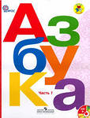 | 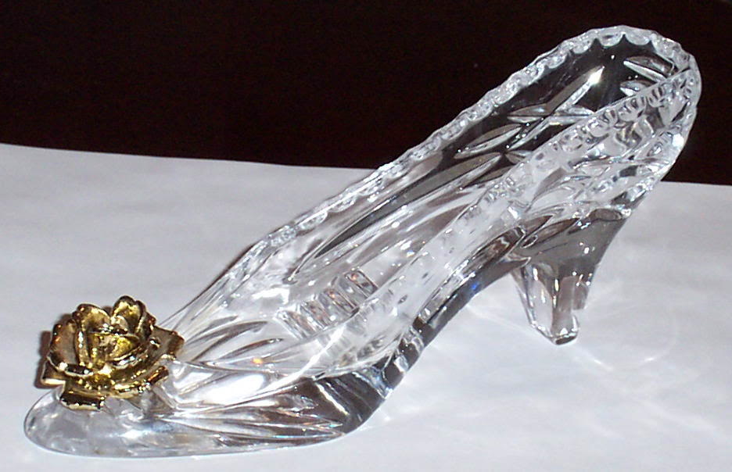
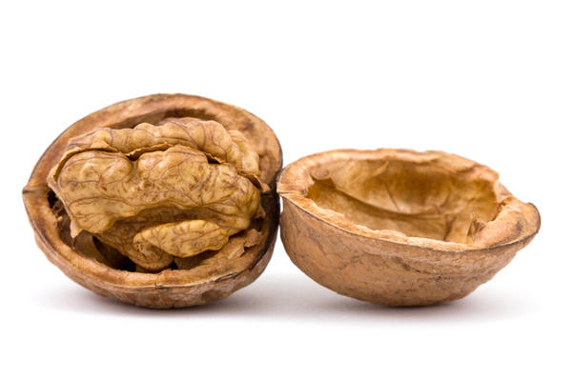 | 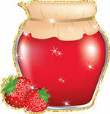
 | 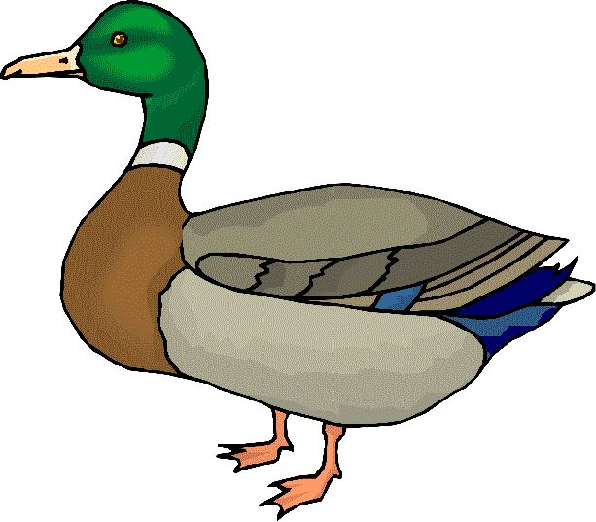
 | 